 

**研究生课程考核试卷**

**（适用于课程论文、提交报告）**

**内 容:为提高电网恢复能力的电力和天然气输送系统的综合规划译文**

**科 目:电力系统规划与优化调度 教 师:胡 博**

**姓 名: 郑云耀 学 号:**

**专 业:电气工程 类 别:专业型**

**上课时间:年月 至 年月**

**考 生 成 绩：**

|  |  |  |
| --- | --- | --- |
| **卷面成绩** | **平时成绩** | **课程综合成绩** |
|  |  |  |

**阅卷评语：**

**阅卷教师 (签名)**

重庆大学研究生院

**为提高电网恢复能力的电力和天然气输送系统的综合规划译文**

Chengcheng Shao, IEEE学生会员, Mohammad, IEEE会员, Xifan Wang,IEEE,会员，Xiuli Wang,IEEE,初级会员，Biyang Wang,IEEE,学生会员

Seyed Hossein Hosseinian

[**摘要**]电力系统是极其容易遭受到像自然灾害和蓄意攻击这样的极端事件，对比埋藏在地下的天然气系统，它是很少遭遇到像电力系统一样的极端事件。我们考虑通过用地下天然燃气管道替代部分电网作为能源传输系统使得架空电网得到加固，这样可以防止由于极端事件的发生造成相互依存的基础设施被严重破坏。为了提升电网在遭受极端事件后的恢复能力，本文提出了一种综合电力和天然气输送系统规划的计算方法。一个可变的不确定的装置被用来描述电网扩展状态和极端事件的相互作用。将所提出的规划问题转化成两阶段鲁棒优化问且提出的综合规划的鲁棒模型是被用来解决电网恢复力的，它用一组限制条件来表示。第二，使用条件事件来迭代计算评估投资决策。用改进的IEEE 1979对综合电力和天然气规划方案进行了分析，以提高电网的抗灾能力。计算结果指出，提出的综合规划问题是一个有效的方法在提升电网的抵抗力方面。

关键词：电力和天然气系统 电力系统规划 可变不确定装置

**命名：**

***A.Sets,Index and Subscripts***

*A –*区域索引

*b –*负载快索引

*e -*极端事件索引

*gi –发*电机索引

*gp –*天然气管道索引

*gs –天*然气资源索引

*i,j –* 电力系统节点索引

*l -*电力线路区间编号索引

*m,n* –天然气节点索引

*pl* -输电线路索引

*s* –迭代中的变量索引

*t* –扩张期索引

*o* –阶段的上标

*NGFG* –一套非天然气发电机组

*Z* –极端事件的不确定性

*PLFi* -从节点i设置电源数

*PLEi* –设置节点i的电源数

*GPFm*-将天然气管道设置为m

*GPEm* –设置连接到节点m的气源

*Gi* –设置连接到节点i的发电机

*Gm* -设置连接到m的发电机

*GSm* –设置连接到m的气源

***B.Parameters*-参数**

*cgi,b,t*-燃气消耗函数的系数

*Dt.max*-最大负荷

*di,b,t*-不同电力节点的电力负荷

*gm,b,t*-不同天然气节点的天然气负荷

*hgi,b,t*-燃气消耗函数的系数

*k,kl*-事件发生后的停电次数

*M*-*big-m*方法中的惩罚

*NL*指数l的基数

*numl,min(max)*-电源编号间隔的上下线

*r*-容量储备率

*xij*-电力线的电抗

***C.Variables*-变量**

*EC*-系统的扩展成本

*OC*-新元素的投资成本

*IC*-系统的运营成本

*RM*-电网的弹性指数

*ggi,b,t*-发电机消耗的天然气

*ggp,b,t*-天然气管道道里的天然气流量

ggs,b,t-天然气的天然气产量

*pgi,b,t*-发电机的功率输出

*ppl,b,t*-线路传输功率

*pdi,b,t*

*ugi,t*-发电机扩展状态

*ugp,t*-天然气管道的扩展状态

*upl,t*-天然气的扩展状态

*zpl,b,t*-表示电力线路中断的变量

*­****D.Functions*-函数**

*fgi()*-发电机运行成本函数

*fgs（）*-天然气运行成本函数

*fi()*-电力负荷损失成本函数

*ggi()*-发电机的天然气使用函数

***E.Vectors*-载体**

u, δ-决策变量

p, g-系统运算变量

z-不确定极端事件变量

uˆs,δˆs-解决方案

zˆs-解决方案

一、简介

电网的稳定性最近受到进一步的关注，以提高公众对对极端事件造成的巨大经济损失的认识[1]。年科特丽娜飓风和2012年超级暴风桑迪造成的停电和经济损失就是最好的例子。根据文献[3]，美国2003年到2012年的恶劣天气事件造成了58%的电网停电，直接造成经济损失高达180-330亿美元。其他如故意攻击电力系统的事件，也能造成长时间的恢复和经济损失。

在这些情况下，用传统的可靠性评估方法是非常难去预测和估算潜在的影响和事故发生的频率。因此，提高电网对极端事件的抵抗能力和提出减少灾害对大地相互关联的基础设施的影响的解决办法至关重要。本文讨论的以稳定性为中心的运行和规划方法可以加强极端条件下电网的生存能力。

传统电网规划方案是以可靠性为中心，在概率意义上进行，主要考虑高概率或者低影响事件[5]。相反，在基础设施稳定性分析中考虑了一组高影响或者低概率事件的结果。在文献[6-9]中，考虑N-k原则的保护-攻击-保护模型被用于电力系统保护在一些稳定性案例中。当阻止保护和正确的操作分别在外部和内部的保护水平上执行后，在攻击级别检测到的具有k个传输障碍的最差极端事件。另外，在文献[6-9]中，针对复杂的三层问题提出了启发算法和精确算法，这个解决方案保证了防卫和加固的有效性。在扩展规划问题上，地质学被运用其中，尽管传统的三级框架、N-k静态忽略了极低概率事件和电网之间的相互作用。因此，这篇文章考虑了因为极端事件造成的规划扩展问题。

除了保护和加固的方法外，还提出了包括微电网加法[10]、重新配置法[11]等其他改善电网稳定性的方法。但是，这些方法的范围仅仅适用于考虑电力系统影响的领域，而忽略了其他能源系统的影响。事实上，考虑到天然存储量大和低的碳排放量，并且天然气的燃烧装置在吸收有差异的可再生能源方面有显著的灵活性，天然气发电是非常有前景的。天然气发电的快速整合进一步增加了电力系统和天然气系统的相互依赖。

不端增长的相互依赖的复合能源系统给电力系统的运行带来了非常大的危害。由极端条件产生的危害会带来一些额外的限制，这些限制为综合能源系统的规划提出了新的要求。以前在综合能源系统规划的工作主要是考虑天然气的供应量[14]、低的碳排放量[15]和运行规划[16]等问题上。然而，当考虑到极端事件的时候，重要的能源系统协同效应和互补，往往在基础设施的规划中是被忽视了的。

天然气发电在北美和欧洲的电网运行中扮演非常重要的角色。页岩的出现增强了电力传输系统和天然气输送系统综合规划的重要性，它是一个曾强电网稳定性的方法。本文提出的稳定运行和规划方法对在极端条件下用受限的天然气管道输送系统的电网生存力有非常大的帮助。

总的来讲，安装在地面下的公共基础设施是会很少遭受到像雷暴、飓风和物理攻击等一样的极端条件影响的。一般情况下，天然气的输送管道是在地面以下的，将电力传输线路也埋藏在地下将有效的增强电网的防御能力。这种地下设施虽然成本昂贵，但是为改善电网的稳定性有巨大的潜力，特别是在极端天气状况下，而这些地方不是地震带。

在本文中，我们认为通过用地下天然气管道替换电网段作为能源输送系统可以增加电网的稳定性。我们提出了一个综合电力系统和天然气系统的规划模型，考虑到电网的稳定性，首先，我们提出了变量不确定性集来描述代表自然灾害的极端天气的影响。其次，为综合规划制定一个稳健的模型，其中电网稳定性作为一组约束。最后，进行案例分析以证明综合规划对提高电网稳定性影响。

本文的贡献：

（1）在考虑电网稳定性约束条件下，一种坚强的电力和天然气综合规划模型被提出；

（2）可变不确定集用来模拟极端事件对电力系统综合规稳定性的影响；

（3）通过具体的算例验证了在电力和天然气规划中提高电网稳定性的能力；

本文的其余部分安排如下：在第二节稳定性被引进和变量不确定集被提出来去描述极端天气的影响；在第三节提出了电力和天然气的规划模型对于提高电网的稳定性；在第四节提出了相应的算法；在第五节和第六节对案例进行了分析和总结。

二**、综合规划模型中的极端事件**

**A.稳定性简介**

根据Presidential PolicyDirective (PPD-)[]对稳定性的定义，稳定性是指准备和不断适应外部环境的变化，并且能够承受外部环境变化和从中断快速恢复的能力。这种恢复能力包括重要的基础设施时刻准备抵御蓄意攻击、重大事故和自然灾害，并能恢复[1]。两个要数对稳定性发挥着非常重要的作用：潜在的极端事件集和提出的减少导致电力系统中断行为。前者对应于识别电力系统运行中的潜在风险，后者涉及用于强化电力系统的预防性计划/恢复方案，这将在本文的后面进行讨论。

稳定性可以通过确定性和概率来衡量，例如服务损失、服务损失时间恢复成本以及与极端事件可能性相关的预算成本[18]。这些指数集中在电力系统中断的后果上。鉴于极端事件的高影响和低概率，本文通过确定性来评估电网的弹性，该度量被称为最严重事件后的最小负载缩减，并定义为：

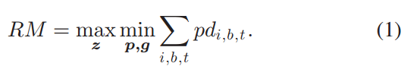

在式子（1）中，外部最大值描述了潜在严重事故的最坏结果，而内部最小值所对应的是用来减少这种干扰的电力系统控制行为。相关的电网控制约束将被讨论在第三章。考虑到负荷丢失在电力系统的重要性，表达式（1）被整理后包含了负荷丢失的花费。

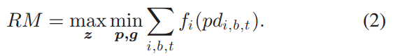

**B.极端事件模型**

极端事件的影响（以电网中断程度和持续时间表示）取决于电网的拓扑结构、极端事件的类型（例如飓风、洪水、雷暴、地震）以及极端事件的路径、规模、强度、动态过程等。相关信息是通过统计数据得到的，并通过对某极端事件的电力系统仿真进行分析。在这里，为了简化我们的分析，极端事件的影响是由不确定的运行中断的电力线路来衡量的，它是用不确定集建模的。

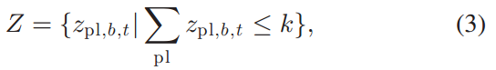

式子（3）中的k代表极端事件影响的置信水平。对于自然灾害，k反应破坏性的路径、效果、持续时间和其他极端事件的特征，然而对于蓄意和恶意行为，k表示攻击者的预算和执行任务的能力。此外,在式子（3）中由于在不同的负荷水平下，潮流和相应的关键输电线路可能会有很大的变化，所以把指数b当做z来考虑。

在综合扩张规划中，不确定集考虑了极端事件的结果与投资决策的相互作用。首先，停电点发生在现有的电力线路上。

C:\Users\17628\AppData\Local\Temp\1559554774(1).png

第二，某一地区停运电力线路的数量仅限于现有现有数量数。因此，如果：

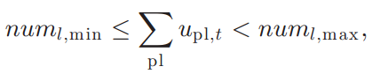

那么：

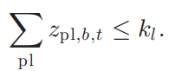

例如，有4-7条输电线路，有2条输电线路可能会雷暴中停运。但是，如果同一地区和同一雷暴期间总共有8-12条输电线路，则停运的输电线路可以增加到3条。这里应用二元变量δt,l来描述某一地区的电力线路（即电力线密度）。我们将电力线路的范围划分为NL个间隔，如果电力线路的数目落在第l个区间里，则相应的变量δt,l被设定为1。在上面的例子里，我们把电力线路范围分成两个间隔，4-7和8-12。如果电线数目落在第一个区间里，δτ ,1等于1，δτ ,2等于0。否则，δτ ,1等于0，δτ ,2等于1。因此，上面的如果-那么的两个式子被重新定义为：

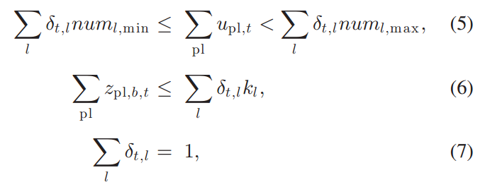

不确定集Z用下式计算：



约束条件（4）-（7）制定了依赖于投资决策变量并捕获电网状态于极端事件相互影响之间的可变不确定集合。upl,t 描述的是单个输电线路的状态，然而δt,l r表示的在确切地区电力线路的密度。

本文采用的模型对于不确定性集的扩展有一定的启发作用。例如，极端天气下的地理特征可以用一下数学模型表示：

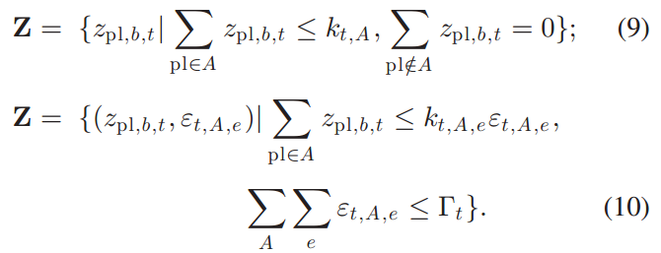

在式（9）和（10）中，A用来描述某些地区或者某些极端事件路径上的组合集，然而e被用来区别各种极端事件。根据相关的数理统计信息和计算分析，k的值用来确定自然灾害。运用数理分析，极端事件和它们造成的后果基于历史记录和标示能被预测。构件的易碎性扮演者重要作用在仿真分析中[19-21]。针对于蓄意攻击，k的值依靠于攻击者的预算和能力。总共的影响和最严重的事件能用来计算k的值，k的值是基于极端事件分析得到的。尽管用极端事件来描述k是非常抽象的，但是它符合规划问题的性质，因为他考虑各种极端事件[1]。虽然本文没有具体分析极端事件的性质，但是式（9）（10）和其他相似的约束形式帮助描述了计算事件的特点和与实际电网的相互影响。

**三、建模**

**A.目标函数**

提出的规划问题的目标是使综合电力和天然气的投资和运行费用最小，表示为：

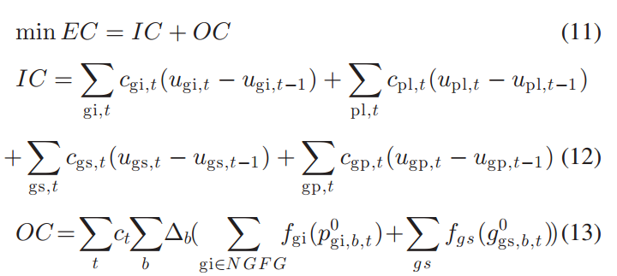

在式（11）-（13）中，年化的投资成本包括新的发电机组、输电线路、天然气管道和电力输送系统的辅助设备。年化的运行成本考虑了非天然气和天然气机组的运行成本。对于综合系统的现存元件，状态变量u的值设定为1，候选组件的初始电压u值设定为0。

**B.状态，建设和透支约束**

一旦在综合系统中安装了候选元件，他在后续期间的状态将变成可用状态。因此，

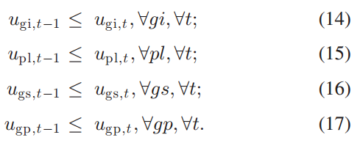

所安装发电机的容量应该满足备用要求，

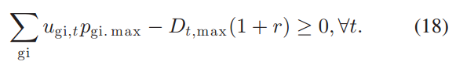

其他候选组件约束考虑最小施工年限、最早运行时间、每年建设组建的最大数量、连续施工的要求和最大年投资等因素，表示为:

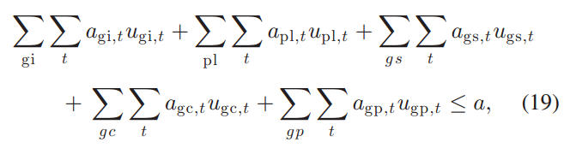

**C.第一阶段（规划）约束**

最初极端事件是不被考虑在第一阶段的。因此，现有的电力和天然气资源将在不考虑任何消减负荷的情况下提供最初的要求。第一阶段的约束如下.。

（1）电力系统：潮流约束在式（20）-（24）已经给出，电力线路*pl*从节点i延伸到节点j。我们选用被广泛应用在输电规划问题上的直流潮流计算。

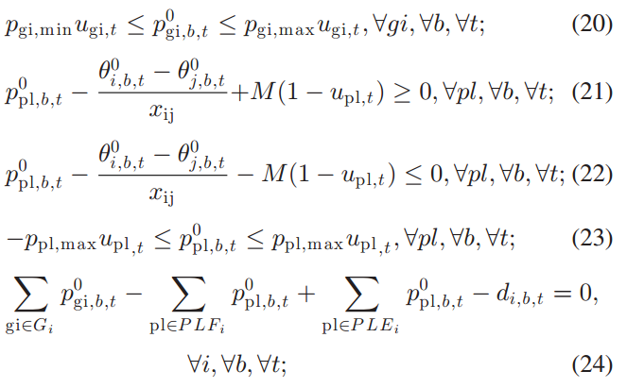

（2）天然气系统：天然气的运行系统是更加复杂的，与管道状态、天然气压力、天然气压缩性等参数有关。虽然可压缩天然气可以通过管道填料在管道运行中提供一定的存储和灵活性，但是由于它与天然气的瞬态特性和稳定性分析有关，因此本课题没有列入我们的研究范围。非凸稳态气体潮流方程也被排除在外，避免任何计算负担，正如我们提出的综合规划[22-23]。

在这里我们用一个运输模型来描述综合规划问题[14-15],在这个问题里式（25）-（27）分别考虑了供给和输电容量以及功率平衡约束。在大多数解决方案里，天然气压力约束都会满足，因为管道系统中有压缩机、阀门和天然气存储等调节设备。另外，正如式（27）所示，电力系统和天然气系统是通过燃气发电机组联系起来的。相应地，者两个系统的输出功率和天然气消耗量是耦合的。

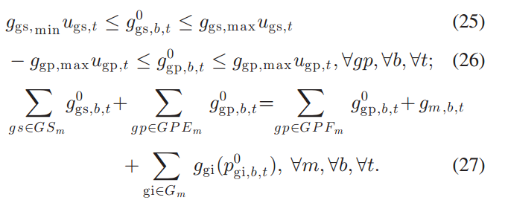

**D.阶段二，约束**

在第二个阶段，极端事件和弹性度量通过下式进行约束。

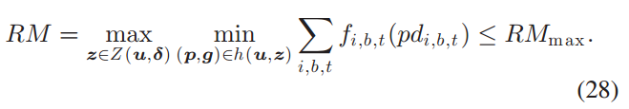

在内部最小化过程中，电力系统操作人员通过调节电力线路潮流来减少在电力系统运行约束的影响来对极端事件作出反应。相应的极端事件约束方程被修正为：

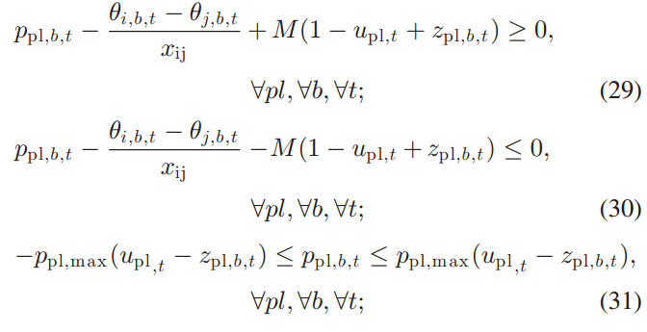

这里

C:\Users\17628\AppData\Local\Temp\1559648420(1).png

功率平衡方程被修正为：

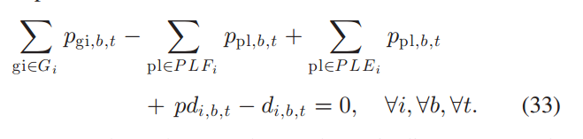

我们假设地下的天然气管道相对于架空线路是不被极端事件损失的。因此典型天然气负荷没有减少。因此，极端事件后的天然气系统的约束方程如（34）-（36）所示。

**E.最终规划**

基于前面的展示，两个阶段的规划和运行模型在式（37）给出。线性天然气消耗费用方程为式（38），它考虑了式（27）和（36），这是为了保持凸第二阶问题，而其他发电成本则以分段线性形式给出。

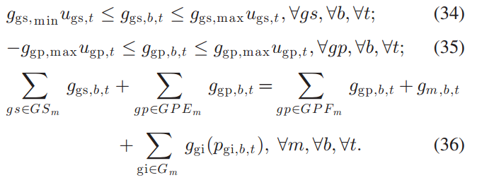

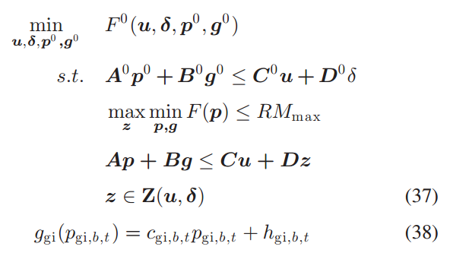

上面的模型是一个具有线性发电成本函数和负荷缩减的两阶段三层MILP问题，并采用适当的线性方法进行思考。在第一级（考虑到第一阶段），现在的电力系统规划决策是由不确定的极端事件的实现决定的。在第二级（考虑到第二阶段），最坏的极端事件是根据在一级得到的系统结构来检测的。在第三级（也考虑到第二阶段），等待查看追索权行动被视作减轻任何负载削减。

总的负荷和关键负荷的差别用Rmmax表示。因此Rmmax的值对提出的规范方案有很大的影响，在这个方案里，解决方案的强度通过调整Rmmax来修正。如果Rmmax太小，最终的扩展规划的代价高或者可能没有可行的方案。在这样的状况下，我们增加Rmmax的值或者考虑备用组件。在实际情况下，Rmmax的值大概可以通过估计关键负荷的量来决定。

其他类型的复原指标，例如在极端条件下的运行费用和恢复时间，能被考虑用我们提出的模型并且相应的凸约束将被使用在所提出的框架里。这里，发电机成本不包括在Rmmax中，因为在极端事件期间最首要的任务是不惜任何代价为关键负荷供电，以避免潜在的巨大社会和经济损失。另外，相应的发电机代价被认为非常小相比由于关键负荷造成的社会损失代价。

其他的提出的目标函数和弹性约束条件形式用式（39）和（40）表示。在式（39）中，随着弹性度量被转化成加权成本后，目标函数是使总的花费最小。然而，具有显著低概率的复原指数是一个极端值对于减小感知风险。因此，权重ω在式（39）中的应用反应出了低概率倾向而不是提供一个经济解释。或者，提出的问题可以在式（40）中重新表示，其中弹性约束与有限的投资预算的规划问题相对应。

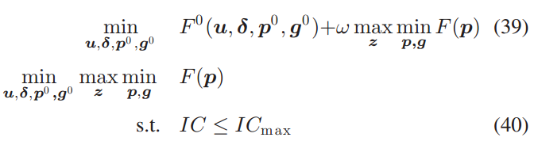

尽管使用了不同的应用格式，但是所提出的模型都具有两级和三层的可以用于求解普遍综合规划问题的结构。本文将对提出的式（37）的模型进行进一步的考虑和讨论。

**四、提出的算法**

**A.C&CG框架**

作为一个两阶段鲁棒优化问题，该模型适用于C&CG发电机框架并作为一个有效的办法在管理不确定集。在提出优化问题的制定的关键是找到最好情况事件并添加相应的约束到最初的问题去替代不确定性集。

提出的模型被分解主要问题和次要问题，如式（41）-（42）所示。主要问题一个原始松弛问题，在这个问题里不确定集被一系列极端事件情景{zˆs}代替。次要问题被用于计算基于主要问题uˆs的恢复度量。次要问题的解决方案被视为最坏额的事件，它将被添加到{zˆs}场景中。主要问题和次要问题迭代求解，直到次要问题的值比RMmax小并且满足弹性约束条件。

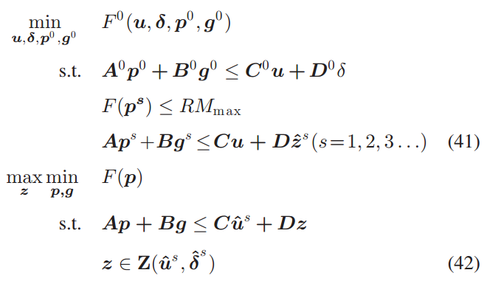

次要问题可以通过内部极小化问题的对偶转化为双线性问题和进一步重新制定一个MILP问题通过Big-M方法。主要问题也是一个MILP问题，他们都能通过现有的方法进行解答，比如用CPLEX。

**B.变化的不确定集的修正**

在规划阶段，极端天气的影响将依靠所电网扩展状态。这样，一个可变的不确定集，不是静态的，在提出的模型中被考虑。在传统的C&CG框架上，zs的解决方案用主要问题替代。提出的zs解决方案可能与u的值有矛盾的地方，就像式（4）-（7）所示。zpl,b,t的值总是小于upl,t的值并被约束条件限制。

因此，在式（4）中我们考虑zs对u的依赖性，即只有现有的或者扩展的线路才会受到极端天气的影响，我们考虑如下约束条件：

C:\Users\17628\AppData\Local\Temp\1559654874(1).png

在式（43）中，极端事件用zˆpl s ,b,t表示，当upl,t等于1和相应的电力线路可用时，它将别考虑。如果upl,t等于0，式（43）将稀疏并且没有极端事件将被纳入主要问题中。为了考虑极端情景，zpl s ,b,t被设定为1，它和upl,t的值一样。当upl,t的值为0并且没有相应的输电线路，zpl s ,b,t的值为0并且尽管zpl s ,b,t等于1，极端情景也不被纳入。

考虑式（5）-（7）的独立性，限制方程（43）被扩展为：

C:\Users\17628\AppData\Local\Temp\1559655506(1).png

这里ezsl,b,t能使用值被如下定义的极端情景。这里如果存在，

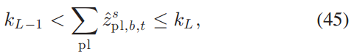

然后，

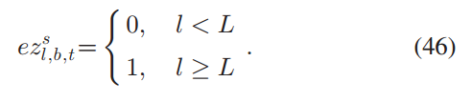

因此，拥有N-kL个连续极端事件场景被考虑为主要问题，当可用的电力线路达到临界值。这是因为在t阶段，如果可用的电力线路少于numL,min,，将有，

C:\Users\17628\AppData\Local\Temp\1559656082(1).png

根据式（5），用这个方法有：

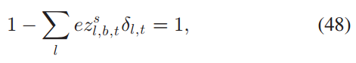

并且式（44）稀疏甚至zˆpl s ,b,t 等于1。因此电力线路密度和极端事件的相互作用被应用为综合规划提出的框架中。

**C.算法的实现**

详细的算例实现过程用上面的算例进行描述。因为次要问提的目标函数是消减负荷的总和，并且这里没有限制对耦合周期。提出的问题被划分成一系列的小规模问题在每个期间为了提高计算效率。

**D.讨论**

主要的想法对于应用C&CG框架去产生相应的变量和约束，他们能展现极值点在不确定集中。因为极值点的个数在静态不确定集中是有限的。传统的C&CG框架可以转化为合理的解决方案步骤数。在（8）式提出的可变化集可以写成式（49），因为*δl,t*的值与upl,t.的值有关。

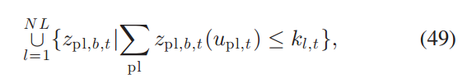

在式子（49）中，第*l*个元素的极值点的数量是少于下面的静态集。

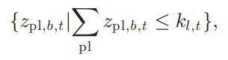

因为一些zpl,b,t的结合被淘汰通过upl,t在可变的集里。因此，提出的可变集的极值点数量是被限制并且线性地依靠相应的静态极值点数目，这也依靠NL的值。

提出的算法也把极值点加入到了主要问题上。因此它也能转化为有限的步骤。另外，一个最大的循环数被考虑当涉及到潜在的低速的C&CG方法的转变。一旦最大的步骤数到达，这个规划问题将被认为是不可行的并且一个大的RMmax将被采用。

**五、案例研究**

**A.案例研究介绍**

提出的模型在修正的4节点系统上测试。电网的弹性可能被潜在的提升通过战略的增加组件和保持电网运行的运行的备用。因此，考虑到相同的弹性要求，各种扩展规划安排就它们的代价进行了比较。更重要的是，提升弹性的好处是被分析通过与扩展代价的对比。RMmax设定为电力负荷的0.05倍。投资成本根据式（15）设定。元件的寿命设定为30年并且打折率被设定为7%。解答算法在GAMS上实现并且与MILP有关的问题用CPLEX进行解答，这些都是在i7处理器，3.60GHz CPU和8G的内存的电脑上完成的。MILP问题的间隙设定为0.005.

**B.4节点系统案例**

如图1所示，是一个由4个电气节点和4个天然气节点组成的小电力系统。详细的数据展示在附录。最大的电力负荷是400MW，非天然气发电机组的负荷是1.44TJ/H。表1是对四个案例进行分析和计算得到的。在案例1-1中，首先进行电网的规划，最后再考虑天然气系统的规划。在案例1-2和1-3中，电力系统和天然气系统是同步地进行规划的。在同时研究的案例中，仅仅只有离天然气资源比较近（比如天然气的供应比较充足）的备用发电机组G3和G4被考虑。这两个案例的不同点是应用被展示在表1的不确定集。静态集认为k的值是固定的，变量k的值取决于电网的扩展状态，正如式（5）-（7）所定义的。案例1-4符合所提出的综合规划，在规划中，所有发电机备用设备被考虑的情况下，电力系统和天然气系统同时优化。针对于静态计算，k值固定为2在静态不确定集，k值也可以增加为3当在可变集中，电力线路的数量大于7。

扩展决策和相应的成本分别在表2和表3进行比较。在案例1-1中没有可行的解决办法当忽略天然气限制在电力扩展。在正常运行中，天然气的供应是充足的当确定的电力要求是被存储通过燃煤发电机G1。然而，如果发电G1由于一些极端事件从电网中断开，这里将出现天然气短缺的情况。案例1-2提供了一个安排对额外的偏远电力负荷供能通过电力线路。然而，和展示在案例1-4的天然气传输安排比较，案例1-2需要更高的投资成本去维持相同水平的电网弹性。

实施上，暴露电力线路的额外安装可能对应于更大的危险在极端条件下，在这种情况下没有可行的解决办法对于可变不确定集。然而，可行的解决办法可以在案例1-3中找到，它通过*号进行了标记在表2中当电力备用线路是两倍。在案例1-3中，额外电力线路的规划维持了一个电力线路容量在极端事件下，对于

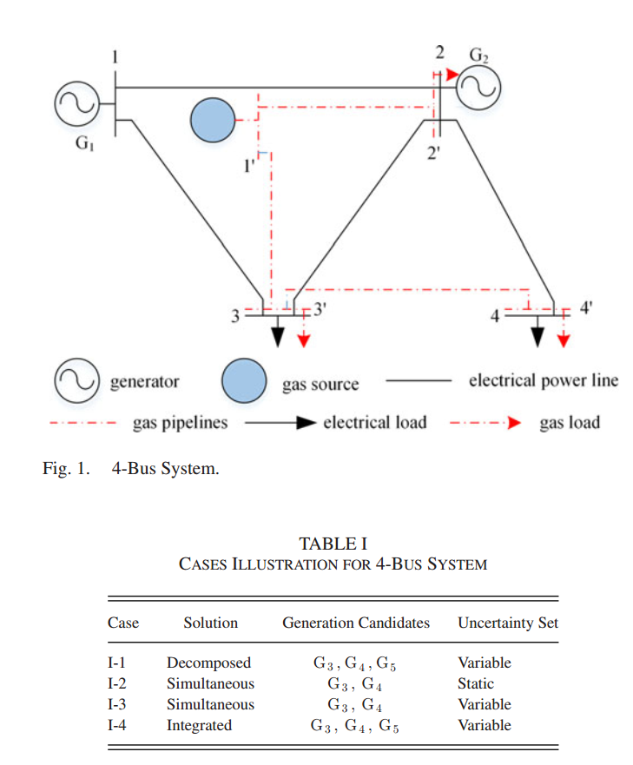

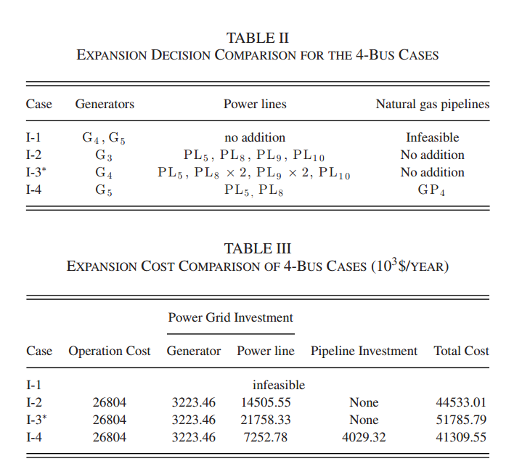

这种情况总的花费比案例1-4更大。案例1-4的安排是非常好的。架空输电线路通过地下的不会受到破坏的天然气传送系统替代。提出的安排要求一个小的扩展成本对于有相同水平的弹力要求的电力线路。

总体来讲，综合规划增加了额外的管道规划成本和运行限制成本到电力系统规划当中去。但是，天然气管道一般很少暴露在极端事件下，这就提供了一个更有弹性的为负荷供能的电力传输线路。

**C.修正的IEEE-RTS 1979案例**

在图2中，在IEEE-RTS现存的线路被修正为备用线路，他可以减少过多的能量传输[24]。同样，燃油发电机组被改为同样容量的天然气发电机组。基于负荷位置和天然气发电机组的位置，一个有4个天然气资源和17个天然气节点被设计和被描述在图3中。与之相对应的数据在附录给出了。

一个以年负荷5%增加的6年的综合规划问题正在被考虑中。电力系统和非天然气发电系统的峰值容量是2850MW和7.2TJ/H。在实际情下，我们考虑更多的负荷水平和分块为了获得更好的解答结果。电网的备用要求被设定为电力负荷的15%。被列在表4的案例首先被分析，在这个案例里，一个静态极端事件的不确定集是被考虑，k之被设定为2并且变压器在没有暴露在极端事件下是更坚强的。规划结果在表5和6中展示，其中前4个案例与4节点系统中考虑的情况一样。

从案例2-3到案例2-6的计算时间为301.60秒，42.73秒、13335.66秒和42.73秒，他们分别需要7、4、7和4次迭代。案例5的计算时间，下面将进行考虑，随着更多备用线路被考虑时间更长。案例2-2的规划成本比案例2-4更大，这是因为天然气的特点没有被包含在电网扩展内。主要差别在于发电极选择。案例2-2选择发电机40，案例2-4选择发电机41。然而一个更长天然气管道位于6,7节点要求天然气送到发电机40。作为对比，位于1,2节点为发电机41供气的天然气管道是15m。

为了提高电网弹性力的综合规划被揭示通过案例2-3和2-4的比较。在案例2-3中，在节点23和22处安装的发电机离天然气资源更近。为了弹性目的，电力线路PL36和PL40要求增加在节点23的功率传输。在案例4中，节点3安装发电机34，节点20安装了发电机41。因此，我们建立一个短的天然气管道去传输天然气从节点23到节点20对于发电机41的消耗。发电机34的天然气消耗可以通过GS3,它的供应压力能被减轻通过管道19，位于节点15和24之间。管道也要安装在案例2-3中去满足在更低系统的增长的天然气负荷。

案例2-5和2-6按照案例2-3和2-4设计的，其作用是检查可变不确定集的影响。如果可用电力线路的数量答大于35，则k的值为3。案例2-6和2-4的结果是相同的，在原本的条线路上又多安装了条线路。在案例-中是没有可行的解决办法，因为需要更多的电力线路去连接发电机组和重要的节点。因此，我们怀疑现存的和备用的电力线数目可以获得一个可行的解在案例-中。这导致的投资成本进一步增加到.k$/years,它是相当大的比案例-。

正如这篇文章论证的，电力系统和天然气系统综合规划提供了巨大潜能为增强电力系统的弹性力。因此，少得投资是必须的对同样水平的弹性力，当电力和天然气传输综合规划。这样的节约变的更加清楚当我们考虑极端事件对电力线路密度的影响。另外，综合规划是必须的，因为通过天然气系统引进的限制是强加到电力系统上的。

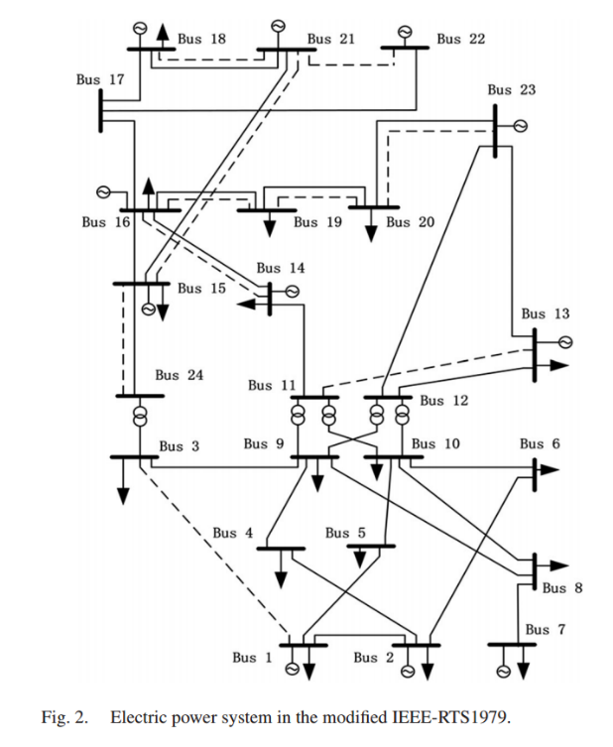

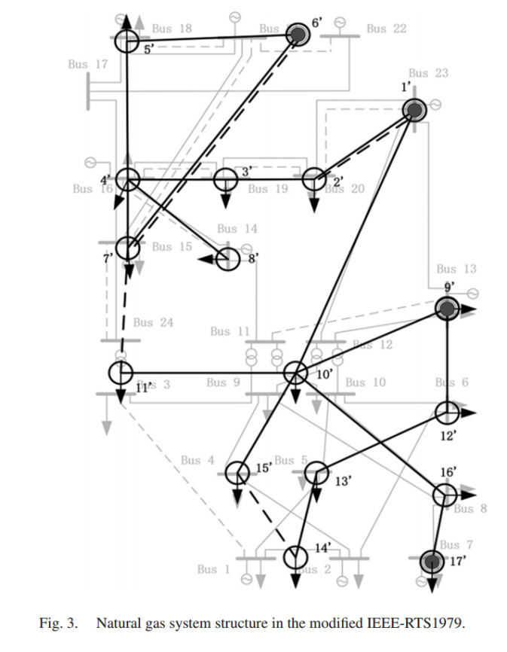

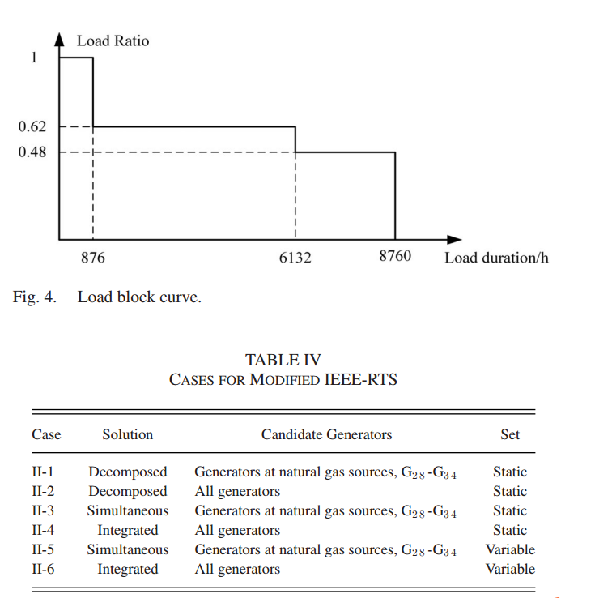

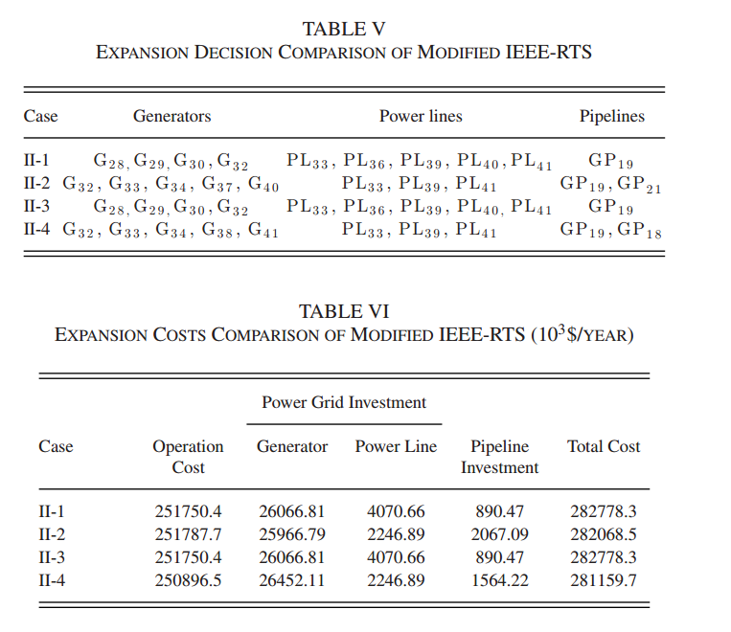

**总结**

多能源基础设施可以相互作用，以分享现有的潜力，以加强经济、复捕捉原力、安全、可靠的综合系统。在没有地震活动的区域，地下天然气管道可以通过增加其对自然灾害的抵抗和蓄意攻击，为传统电网提供巨大优势。本文首先一天探讨了天然气运输系统替代某些电力线路来提高电网回弹力的潜力。在考虑弹性约束的条件下，提出了电力天然气系统综合扩展规划的两阶段鲁棒模型。该模型考虑了描述极端事件影响和捕捉事件和电网扩展状态之间的相互影响。另外，C%CG框架被修正和扩展去容纳可变的不确定集。IEEE-RST1979案例指出电力系统和天然气综合规划的优点是能提高电力系统的弹性力。结果暗示，一个小的投资需要满足电网的弹性要求也使电网系统和天然气系统规划协同。

**附录**

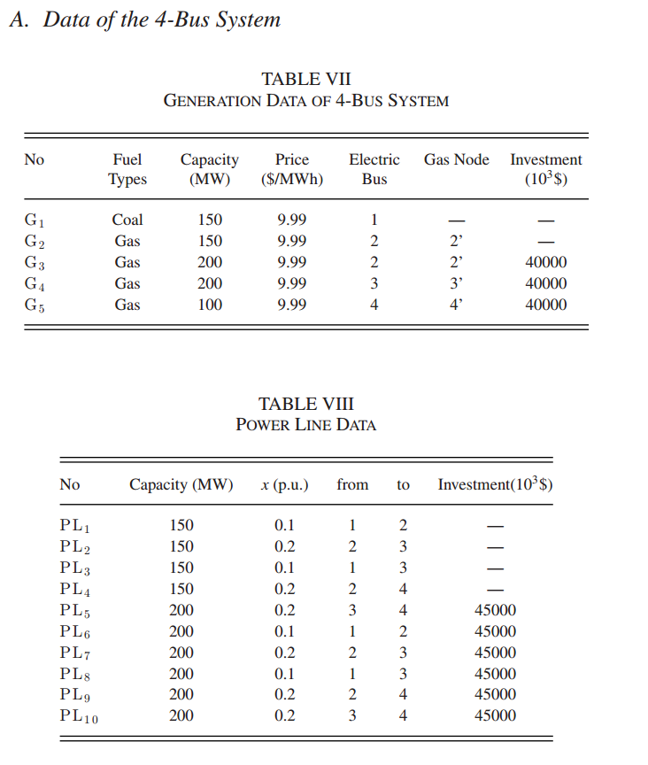

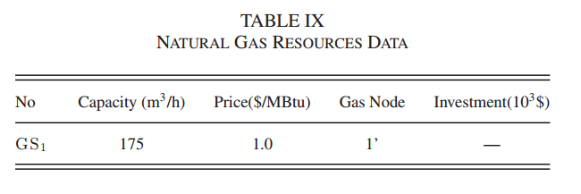

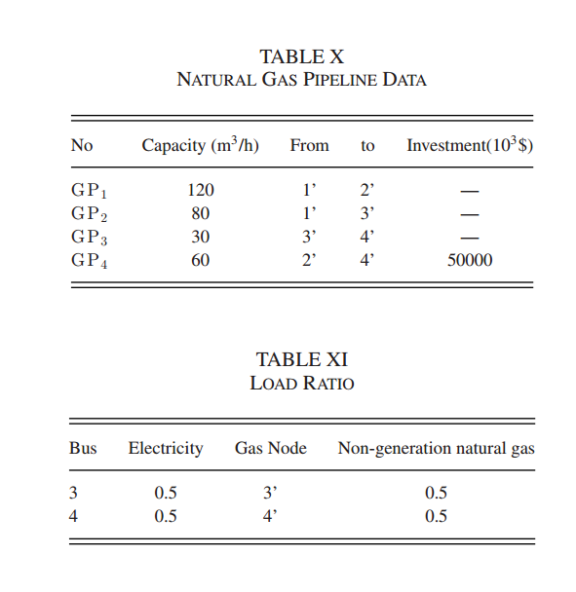 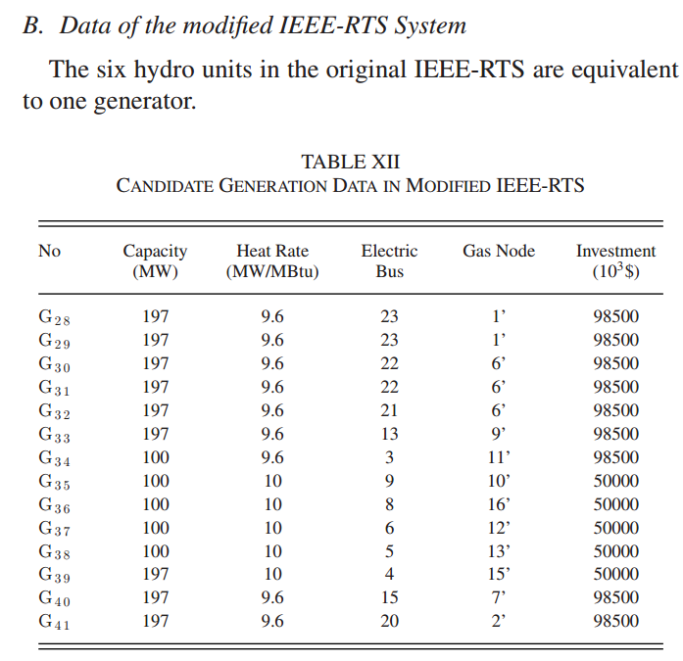

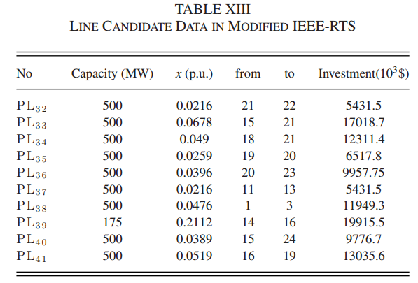

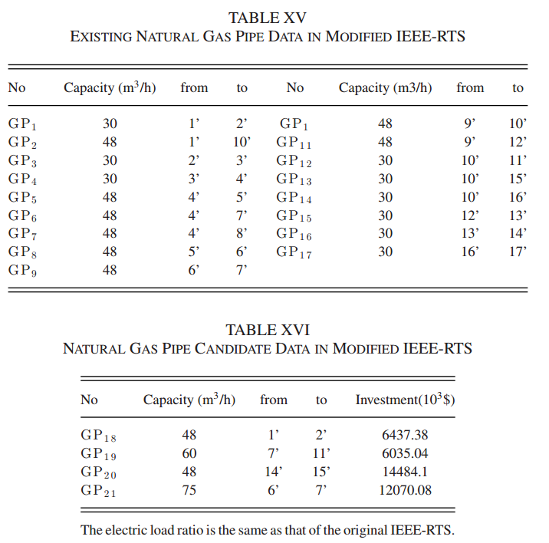

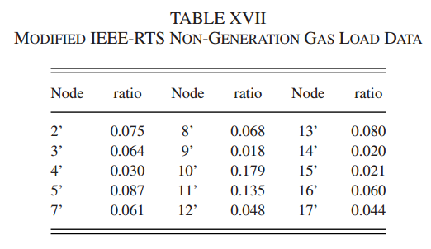

**参考文献：**

[] J.-P. Watson et al., “Sandia report conceptual framework for developingresilience metrics for the electricity, oil, and natural gas sectors in theunited states,” Sandia Nat. Lab., .  
[] Presidential Policy Directive , “Critical infrastructure security andresilience,” . [Online]. Available:http://www.whitehouse.gov/thepress-office////presidential-policy-directivecriticalinfrastructure-securityand-resil  
[] Economic benefits of increasing electric grid resilience to weather outages,Aug. . [Online].Available:http://energy.gov/downloads/economicbenefits-increasing-electric-grid-resilience-weather-outages  
[]Electromagnetic pulse: Effects on the U.S. power grid. [Online]. Available:http://www.ferc.gov/industries/electric/indusact/reliability/cybersecuri/ferc_executive_summary.pdf.  
[] X. Wang and J. R. McDonald, Modern Power System Planning. New York,NY, USA: McGraw-Hill, .

[] Y. Yao, T. Edmunds, D. Papageorgiou, and R. Alvarez, “Trilevel optimization in power network defense,” IEEE Trans. Syst., Man, Cyber., vol. ,no. , pp. –, Jul. .[] N. Romero, N. Xu, L. K. Nozick, I. Dobson, and D. Jones, “Investment planning for electric power systems under terrorist threat,” IEEETrans.Power Syst., vol. , no. , pp. –, Feb. .[] N. Alguacil, A. Delgadillo, and J. M. Arroyo, “A trilevel programmingapproach for electric grid defense planning,” Comput. Oper. Res., vol. ,pp. –, .[] W. Yuan, L. Zhao, and B. Zeng, “Optimal power grid protection througha defender–attacker–defender model,” Rel. Eng. Syst. Safety, vol. , pp.–, .[] L. Che, M. Khodayar, and M. Shahidehpour, “Only connect: Microgridsfor distribution system automation,” IEEE Power Energy Mag., vol. ,no. , pp. –, Jan./Feb. .[] C. Chen, J. Wang, F. Qiu, and D. Zhao, “Resilient distribution systemby microgrids formation after natural disasters,” IEEE Trans. Smart Grid,vol. , no. , pp. –, Mar. .[] M. Shahidehpour, Y. Fu, and T. Wiedman, “Impact of natural gas infrastructure on electric power systems,” Proc. IEEE, vol. , no. ,pp. –, May .[] T. Li, M. Eremia, and M. Shahidehpour, “Interdependency of natural gasnetwork and power system security,” IEEE Trans. Power Syst., vol. ,no. , pp. –, Nov. .[] X. Zhang, M. Shahidehpour, A. Alabdulwahab, and A. Abusorrah,“Security-constrained co-optimization planning of electricity and natural gas transportation infrastructures,” IEEE Trans. Power Syst., vol. ,no. , pp. –, Nov. .[] C. Unsihuay-Vila, J. W. Marangon-Lima, A. C. Zambroni de Souza,I. J. Perez-Arriaga, and P. P. Balestrassi, “A model to long-term, multiarea,multistage, and integrated expansion planning of electricity and naturalgas Systems,” IEEE Trans. Power Syst., vol. , no. , pp. –,May .[] J. Qiu, Z. Y. Dong, J. H. Zhao, K. Meng, Y. Zheng, and D. J. Hill, “Lowcarbon oriented expansion planning of integrated natural gas and powersystems,” IEEE Trans. Power Syst., vol. , no. , pp. –, Mar..[] X. Zhang, M. Shahidehpour, A. Alabdulwahab, and A. Abusorrah,“Electricity-natural gas operation planning with hourly demand Responsefor deployment of flexible ramping,” IEEE Trans. Sustain. Energy, vol. ,no. , pp. –, Jul. [] H. H. Willis and K. Loa, “Measuring the resilience of energy distribution systems,” RAND Corp., . [Online]. Available:http://www.rand.org/pubs/research_ reports/RR.html[] S. D. Guikema, S. M. Quiring, and S. Han, “Prestorm estimation of hurricane damage to electric power distribution systems,” Risk Anal., vol. ,no. , pp. –, .[] R. Nateghi, S. D. Guikema, and S. M. Quiring, “Comparison and validationof statistical methods for predicting power outage durations in the eventof hurricanes,” Risk Anal., vol. , no. , pp. –, .[] Y. Wu, Y. Xue, Y. Xie, H. Wang, R. Duan, and W. Huang, “Space-timeimpact of typhoon and rainstorm on power grid fault probability,” Autom.Electr. Power Syst., vol. , no. , pp. –, .  
[] C. Liu, M. Shahidehpour, Y. Fu, and Z. Li, “Security-constrained unit commitment with natural gas transmission constraints,” IEEE Trans. PowerSyst., vol. , no. , pp. –, Aug. .[] H. Uster and S. Dilaveroglu, “Optimization for design and operation of ¨natural gas transmission networks,” Appl. Energy, vol. , pp. –,

**Chengcheng Shao** (S’–M’) received the B.S. and Ph.D. degree in electrical engineering from Xi’an Jiaotong University, Xi’an, China, in and . He is currently an Assistant Professor at Xi’an Jiaotong University. His research interests include the integration of wind power and load dispatch.  
**Mohammad Shahidehpour** (F’) is the Bodine Chair Professor and Director of the Robert W. Galvin Centre for Electricity Innovation at Illinois Institute of Technology, Chicago, IL, USA. He is also a Research Professor in the King Abdulaziz University, Jeddah, Saudi Arabia. He is a member of the U.S. National Academy of Engineering and a Fellow of the American Association for the Advancement of Science (AAAS).  
**XifanWang** (F’) received the B.S. degree in electrical engineering from Xi’an Jiaotong University, Xi’an, China, in and has since been a faculty with the Xi’an Jiaotong University. He is currently an Academician of the Chinese Academy of Sciences. His research interests include the analysis, operation and planning of power systems, power markets, and transmission schemes.  
**Xiuli Wang** (SM’) received the B.S., M.S., and Ph.D. degrees in electrical engineering from Xi’an Jiaotong University, Xi’an, China, in , , and , respectively. Since , she has been a faculty with the School of Electrical Engineering, Xi’an Jiaotong University, where she is currently a Professor. Her research interests include the analyzes of power markets, reliability assessment of power system, and integration of renewable power.